
INFORME DE SUPERVISIÓN PARA CONTRATOS DE PRESTACIÓN DE SERVICIOS PROFESIONALES Y DE APOYO A LA GESTIÓN

ESPACIO EXCLUSIVO PARA EL CONTRATISTA
Nombre del (la)  contratista: | Iván Andrés Estrada Cárdenas
Número de identificación: | 1.023.921.317 |  |  |  | Tipo de documento |  |  | Cédula de Ciudadanía
Número del contrato: | N° 270-2020 |  |  |  | Pago número: |  |  | 1 | de |  | 4
Período informado | SEPTIEMBRE |  |  |  | N° de Registro  Presupuestal |  |  | 2020000657
Cuenta bancaria - entidad: | Davivienda |  |  |  | Ahorros |  | x | Corriente
Valor del pago: | DOS MILLONES QUINIENTOS MIL PESOS ($2.500.000) M/CTE
Fecha de Inicio: | 01-Septiembre-20 |  |  |  |  | Fecha de terminación vigencia inicial |  |  |  | 13-Diciembre-20
Prórroga: | SI |  | NO |  | x | Fecha de terminación incluyendo  prórroga |  |  |  | NO APLICA
Adición: | SI |  | NO |  | x | Valor adicionado |  |  |  | NO APLICA
Suspensiones : | SI |  | NO |  | x | Periodo de Terminación |  |  |  | NO APLICA
Objeto del Contrato: PRESTACIÓN DE SERVICIOS PARA DESARROLLAR ACTIVIDADES COMO PROMOTOR LUDICO EN RECREACIÓN SEGÚN EL CONVENIO COID N° 527-2020 SUSCRITO ENTRE
EL MINISTERIO DEL DEPORTE Y EL INSTITUTO DEPARTAMENTAL PARA LA RECREACIÓN Y EL DEPORTE DE CUNDINAMARCA.
Obligaciones específicas: |  |  |  | Actividades realizadas:
1. El promotor deberá atender mínimo dos municipios, preferiblemente que resida en alguno de los municipios a intervenir. |  |  |  | Desarrolle satisfactoriamente las actividades con reuniones de la siguiente manera:  EL PEÑÓN  - Presentación del programa Recreación para todos al alcalde y director de deportes del municipio (11/09/2020) https://drive.google.com/file/d/1- AQmEHE9Oq6vayN5eIheHNJOS5JJxtAw/view?usp=shari ng  - Reunión con el director de deportes y cultura del municipio, organización de actividades (11/09/2020) https://drive.google.com/file/d/1-7GnxN8cs-- y87ONDG9fNSfSPl7HWSrr/view?usp=sharing  - Carta de presentación de Indeportes al municipio (18/09/2020) https://drive.google.com/drive/folders/10iq_xy2TT2yavi1Jnd J7cAJn_9nNDSxS?usp=sharing  - Se estableció la participación en la Semana Cultural en la semana del 21 al 25 de septiembre del 2020. (18/09/2020) https://drive.google.com/file/d/11aUPCEYdNJY- 3M9bpmKX2DSNwiRWEXIs/view?usp=sharing  - Inicio de actividades (23/09/2020) https://drive.google.com/file/d/10nIsJWNd5aeEOOZxCf6- VowTN2R-16ka/view?usp=sharing  - Participación en los diferentes eventos virtuales.  - Trabajo con Infancia y Adolescencia. (01/10/2020) https://drive.google.com/file/d/10d6CTV- 2yQhrb6dv_InZZMz1QPug05GT/view?usp=sharing  VILLAGÓMEZ  - Presentación del programa Recreación para todos al alcalde y director de deportes del municipio (23/09/2020) https://drive.google.com/file/d/14bAsFLYur0r6RDEr4JOdE wXsAEhgu960/view?usp=sharing  - Reunión con el director de deportes y cultura del municipio, organización de actividades (23/09/2020) https://drive.google.com/file/d/14bAsFLYur0r6RDEr4JOdE wXsAEhgu960/view?usp=sharing  - Carta de presentación de Indeportes al municipio

(23/09/2020)
https://drive.google.com/drive/folders/10iq_xy2TT2yavi1Jnd J7cAJn_9nNDSxS?usp=sharing
- Inicio de actividades (29/09/2020) https://drive.google.com/file/d/1- wb1Fzvwu1tIk_sSicVYt_Ac8alfHYYi/view?usp=sharing https://drive.google.com/file/d/13N1NiqWAmQnV2hxM9Uz TCsClXrw7NpY1/view?usp=sharing
- Participación en los diferentes eventos virtuales.
- Trabajo con Infancia y Adolescencia. (29/10/2020- 30/10/2020)
https://drive.google.com/file/d/1- besGxWxa1WpS_ViK5YOqRLj76lKv7_v/view?usp=sharing
2. Realizar identificación y caracterización de los grupos regulares a impactar con atenciones en recreación. | Se estableció comunicación con los coordinadores de deportes, los cuales manifiestan que por ahora no se está trabajando ni con primera infancia ni con adulto mayor. Se están recolectando los datos para dar inicio y continuidad a los programas. https://drive.google.com/drive/folders/1pAx8_o- URngG7aOjWzjsR1AIdtz7IszZ?usp=sharing
3. Apoyar si es requerido por el Ministerio del Deporte, la recolección de información  sobre recreación a nivel local. | Se trabaja con los coordinadores de deportes para recolectar y actualizar las bases de datos. https://drive.google.com/drive/folders/1pAx8_o-  URngG7aOjWzjsR1AIdtz7IszZ?usp=sharing
4. Construir plan de trabajo en los municipios asignados de acuerdo con los grupos y municipios a atender en  recreación (ver tablas anexas). | Se está realizando un cronograma de actividades en conjunto con la administración municipal para involucrar la mayor cantidad de población posible.  https://drive.google.com/drive/folders/1pAx8_o- URngG7aOjWzjsR1AIdtz7IszZ?usp=sharing
5. Realizar dos (2) encuentros intergeneracionales inclusivos recreativos, que permita el intercambio de saberes y habilidades propias de cada momento del curso de vida, incluyendo personas con discapacidad y de comunidades  indígenas. | Los encuentros intergeneracionales inclusivos se tienen proyectados para los meses de Octubre y Noviembre.
6. Hacer acompañamiento técnico y operativo en la fase municipal de los diferentes programas nacionales de Mindeporte. | - Apoyo en la Ciclovía por la vida en Pacho Cundinamarca. (20/09/2020) https://drive.google.com/file/d/11ALD1p6Vl6gUjJqRhYKlBP 9qtm-wpHY1/view?usp=sharing  - Acompañamiento de juzgamiento de “Cundinamarca siempre activa y saludable” (13/09/2020) https://drive.google.com/file/d/11bNAJGMKoI7bC4lexKq5C 28LOV2GjANi/view?usp=sharing  - Acompañamiento de juzgamiento de “Cundinamarca siempre activa y saludable” (14/09/2020) https://drive.google.com/file/d/11az0beO05IvXKcPckyI7cam xGwyeFES5/view?usp=sharing  - Acompañamiento de juzgamiento de “Cundinamarca siempre activa y saludable” (26/09/2020) https://drive.google.com/file/d/10QaaD7h7WSKylAHNphJD  SatuaM2EBwEx/view?usp=sharing
7. Apoyar la implementación, socialización, seguimiento, evaluación y actualización de políticas, planes, programas, proyectos, estrategias y acciones de recreación del Mindeporte en los municipios asignados. | - Reunión ministerio tema: Plan Nacional de Recreación (24/08/2020) https://drive.google.com/file/d/105T7qEb3G9GDkC_7dXI1C aHOgqsGJaM8/view?usp=sharing  - Reunión tema: programa NUEVO COMIENZO (25/08/2020) https://drive.google.com/file/d/105T7qEb3G9GDkC_7dXI1C aHOgqsGJaM8/view?usp=sharing  - Reunión tema: programa MANDALAVIDA (26/08/2020) https://drive.google.com/file/d/1-xgbblg2X45d2IH43IP9_w-  5oRJDl92F/view?usp=sharing

- Reunión tema: programa y objetivos de recreación nacional (27/08/2020)
https://drive.google.com/file/d/10DuFXFKKk2- SL3bxMvItKLjQPuYF7bzi/view?usp=sharing
- Reunión tema: documentación, organización, programas, recursos y presentación del programa “recreación para todos” (04/09/2020) https://drive.google.com/file/d/11liDDaZdYSDG4CEIgAjxxfZ uTx0QEU1Y/view?usp=sharing
- Reunión tema: caracterización de programas de recreación (09/09/2020) https://drive.google.com/file/d/11az0beO05IvXKcPckyI7cam xGwyeFES5/view?usp=sharing
- Reunión tema: concurso actividad física (11/09/2020) https://drive.google.com/file/d/11n- CfH9SObluY6wWqqOPUl0oeK5Mt5Gv/view?usp=sharing
- Reunión tema: socialización de formatos (21/09/2020) https://drive.google.com/file/d/111R0Kb- 8YRoj_YyZ70YELZMKK88a8Bdh/view?usp=sharing
- Reunión tema: campamentos y celebraciones Cundinamarca (24/09/2020) https://drive.google.com/file/d/104yGg28ae4WvaADnW_E4
wXYNpTziU8HB/view?usp=sharing
8. Apoyar la articulación interinstitucional en el marco de las políticas de primera infancia, infancia, adolescencia, juventud, persona mayor en relación con la recreación en los municipios asignados. | 1- Se realizó acompañamiento recreativo a las actividades lideradas por la Comisaria de Familia, al programa PIC y al servicio social.  https://drive.google.com/file/d/1- L1d5DL5Gh6x4KB4kdAvQ9y6DvqxhRFf/view?usp=sharing  https://drive.google.com/file/d/1- Nf3kq8zkcgfwJ2Xr9Rdu1rFwg_9rLBM/view?usp=sharing
9. Apoyar actividades de celebraciones especiales, relacionados con la recreación a nivel territorial (como el día de la niñez y la recreación, de la persona con discapacidad, día de la persona mayor, día  nacional de la juventud, entre otros). | 1. Participación en la Semana de la Cultura Peñonera del 21 al 25 de septiembre del 2020. (23/09/2020) https://drive.google.com/file/d/12F798h7xLu96XbmJhSt0tmr uAGWcylTA/view?usp=sharing
10. Participar en las reuniones y/o actividades que se le requieran desde el Ministerio del Deporte en el marco de la ejecución del proyecto recreación. | Participe de las diferentes reuniones por medios electrónicos como:  - Reunión ministerio tema: Plan Nacional de Recreación (24/08/2020)  https://drive.google.com/file/d/105T7qEb3G9GDkC  _7dXI1CaHOgqsGJaM8/view?usp=sharing  - Reunión tema: programa NUEVO COMIENZO (25/08/2020) https://drive.google.com/file/d/105T7qEb3G9GDkC  _7dXI1CaHOgqsGJaM8/view?usp=sharing  - Reunión tema: programa MANDALAVIDA (26/08/2020) https://drive.google.com/file/d/1- xgbblg2X45d2IH43IP9_w- 5oRJDl92F/view?usp=sharing  - Reunión tema: programa y objetivos de recreación nacional (27/08/2020)  https://drive.google.com/file/d/10DuFXFKKk2-  SL3bxMvItKLjQPuYF7bzi/view?usp=sharing  - Reunión tema: documentación, organización, programas, recursos y presentación del programa “recreación para todos” (04/09/2020)  https://drive.google.com/file/d/11liDDaZdYSDG4CE IgAjxxfZuTx0QEU1Y/view?usp=sharing  - Reunión tema: caracterización de programas de recreación (09/09/2020)  https://drive.google.com/file/d/11az0beO05IvXKcPc

kyI7camxGwyeFES5/view?usp=sharing
- Reunión tema: concurso actividad física (11/09/2020) https://drive.google.com/file/d/11n- CfH9SObluY6wWqqOPUl0oeK5Mt5Gv/view?usp=s haring
- Reunión tema: socialización de formatos (21/09/2020) https://drive.google.com/file/d/111R0Kb- 8YRoj_YyZ70YELZMKK88a8Bdh/view?usp=sharin g
i) Reunión tema: campamentos y celebraciones Cundinamarca (24/09/2020)
https://drive.google.com/file/d/104yGg28ae4WvaAD
nW_E4wXYNpTziU8HB/view?usp=sharing
11. Realizar procesos de cualificación en recreación de acuerdo con las metodologías y directrices del Mindeporte. | Se realiza la toma de datos por cada actividad, de esta manera se busca caracterizar la población beneficiaria del programa recreación para todos, mediante medios electrónicos y hojas de cálculo, revisando la información antes de subirla al sistema del ministerio de deportes y a la Gobernación de Cundinamarca. https://drive.google.com/file/d/12F798h7xLu96XbmJhSt0tmruAGWc  ylTA/view?usp=sharing
12. Entregar reportes e informes de manera oportuna con los requerimientos exigidos por el Ministerio del Deporte y el ente departamental, sobre las atenciones en recreación realizadas en los municipios asignados. | Los informes y reportes están actualizados con las diferentes actividades realizadas en fechas específicas del mes. https://drive.google.com/drive/folders/1_HLiKR4U- iUB5Ii0iLHYYvGQjrs_zpIk?usp=sharing
13. Desarrollar actividades recreativas virtuales para impactar a la comunidad en los Municipios Asignados, teniendo en cuenta la evolución de la emergencia derivada del Covid  19. | Se tiene proyectado para los meses de Octubre y Noviembre la realización de piezas gráficas que lleven a la respectiva concientización con la comunidad cumpliendo con los protocoles establecidos.
14. Entregar al supervisor una guía práctica que permita la planeación y seguimiento de las actividades a ejecutar semanalmente. | Se logró un acuerdo con los respectivos coordinadores de deportes, estableciendo un horario y fechas por semana para la ejecución de las actividades. https://drive.google.com/drive/folders/10iq_xy2TT2yavi1JndJ7cAJn_ 9nNDSxS?usp=sharing
15. Elaborar un documento de práctica recreativa para realizar virtualmente. | Se desarrolló un documento base con todo el equipo de promotores lúdicos y promotores municipales. https://docs.google.com/document/d/16SkXcY4cLlXRkfsdYfm0O_7  0P_FvdG-V/edit
16. Elaborar una base de datos consolidada de los actores sociales abordados. | Se está realizando la actualización de los datos según la asistencia de participantes al momento de ingresar a la práctica recreativa.
17. Cumplir e implementar los protocolos de bioseguridad emitidos por las autoridades competentes para evitar el contagio y propagación del virus COVID-19 o relacionados, así como disponer de las herramientas y elementos necesarios para cumplir con las obligaciones contractuales de forma habitual o por medios  alternos. | Antes de cada actividad, se da a conocer todas las normas de bioseguridad que se debe tener para la ejecución de cada actividad lúdica, evitando la aglomeración de personas. https://drive.google.com/file/d/1GYnP2nov2lxKnNowS0CM7LHckT Wc7gHK/view?usp=sharing

Periodo | IBC | Salud | Pensión | ARL | Planilla
SEPTIEMBRE | 1.000.000 | $124.400 | $159.200 | $5.200 | 1032313327
NOVIEMBRE | NA | NA | NA | NA | NA
DICIEMBRE | NA | NA | NA | NA | NA
Totales | 1.000.000 | $124.400 | $159.200 | $5.200

18. Asistir y/o apoyar las reuniones o actividades institucionales convocadas por la Gerencia General o el supervisor del  contrato. | - Reunión tema: concurso actividad física (11/09/2020) https://drive.google.com/file/d/11bNAJGMKoI7bC4lexKq5C 28LOV2GjANi/view?usp=sharing
19. Realizar la entrega al supervisor del contrato de los documentos, estudios y demás productos elaborados durante la ejecución del contrato a la entrega del informe final del mismo en  formato digital y modificable. | - Carpeta con documentos anexos y fotografías que certifican las actividades y demás soportes del mes de Septiembre. https://drive.google.com/drive/folders/16B3cuEdM9BX- oNnBQ4u4tyuXRy6IXYQa?usp=sharing
 | En calidad de contratista indico que las obligaciones con el sistema Seguridad social, salud y pensiones se han efectuado de la siguiente manera:
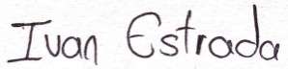
IVÁN ANDRÉS ESTRADA CÁRDENAS CC. 1.023.921.317

ESPACIO EXCLUSIVO PARA EL SUPERVISOR
Nombre de la supervisora: |  |  | LUZ DARY RUSINQUE SILVA
Cargo Supervisora: |  |  | COORDINADORA DE RECREACIÓN
Observaciones del supervisor(a):
Por lo anterior y en mi calidad de Supervisora del Contrato de Prestación de Servicios N° 270-2020 y teniendo en cuenta el desarrollo de las actividades contenidas durante el periodo entre el 01 de Septiembre y el 30 de Septiembre de 2020, considero pertinente y viable realizar el giro por la suma de DOS MILLONES QUINIENTOS MIL PESOS ($2.500.000.oo) M/CTE a la cuenta de Ahorros No. 0550488406552593 del Banco Davivienda.
En calidad de supervisora del presente contrato de prestación de servicios dejo constancia que el pago de aportes al sistema de seguridad social se efectuará bajo la responsabilidad exclusiva del contratista de conformidad con el artículo 3.2.7.4 del decreto 1273 de 2018 el cual indica que “(…)estará a cargo del contratista el pago de los aportes al sistema de seguridad social integral y los intereses moratorios a que hubiere lugar; en estos eventos excepcionales, el contratista deberá acreditar al contratante el pago del periodo correspondiente.(…)”en tal sentido, dejo constancia que se efectuó la revisión de los soportes relacionados en el informe del contratista en especial los concernientes al pago de aportes al sistema de seguridad social teniendo presente que se efectuó la revisión mes vencido, de acuerdo con los lineamientos impartidos en la circular 044 de 2018, expedida por la oficina jurídica del Instituto Departamental para la Recreación y el Deporte de Cundinamarca.
ESTADO FINANCIERO
 | VALOR TOTAL DEL CONTRATO |  |  |  |  |  | $8.583.329.
 | CONCEPTO | PERIODO |  | VALOR A PAGAR |  |  | SALDO POR  EJECUTAR
 | Pago No. 01 | 01/09/2020 al 30/09/2020 |  | $2.500.000 |  |  | $6.083.329
El supervisor certifica que el contratista cumplió a satisfacción y dentro de los términos contractuales con todas las obligaciones establecidas en el periodo informado.
Igualmente certifica que el contratista dio cumplimiento con las disposiciones legales vigentes sobre el régimen de seguridad social y cumplió con los aportes de salud, pensión y ARL.
Revisado y aprobado para pago: |  |  | SI |  | APROBADO | NO
LUZ DARY RUSINQUE SILVA
SUPERVISORA

SEMANA No. 4 SEPTIEMBRE 2020 | Apoyo en la Ciclovía por la vida en Pacho Cundinamarca. | 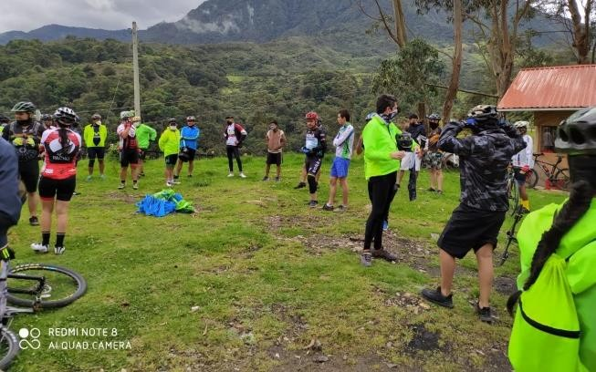
SEMANA No. 5 SEPTIEMBRE 2020 | Realización de actividades deportivas y recreativas en el municipio de El Penón. | 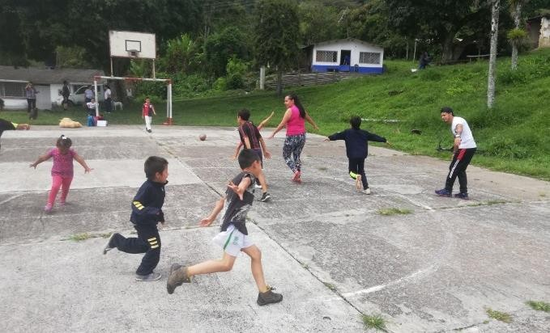  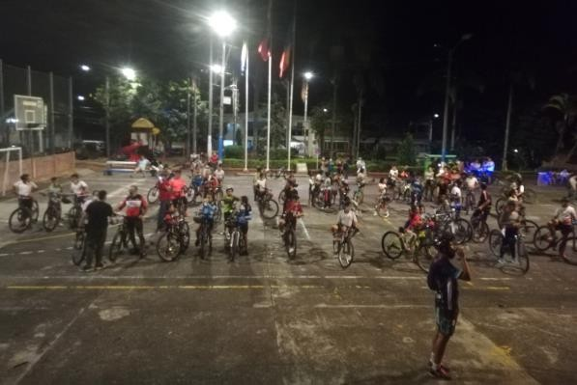
SEMANA No. 6 SEPTIEMBRE 2020 | Realización de actividades deportivas y recreativas en el municipio de Villagómez. | 

